- js由哪三个部分组成，分别作简要描述
由ECMAScript ，DOM、BOM三部分 ECMAScript是正式的js标准，提供语法。数据类型，语句，关键保留字，流程控制，内置对象，运算符等规范，定义了脚本语言的所有属性，方法和对象。 DOM是文档对象模型，是W3C定制的标准规范，用于动态操作HTML文档 。 BOM是浏览器的对象模型，是W3C制定的标准规范，用于动态操作浏览器对象
- 在HTML中使用js的方式有三种,分别举例说明
引用js文件
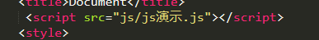
写在script标签内部、
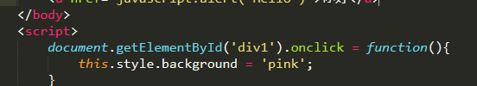
写在html内
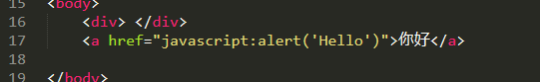
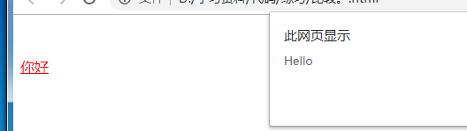
- js输出内容有哪几种方式，分别举例说明
使用window.alert（）可以弹窗
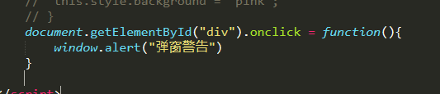
使用document.write()将内容写到html中
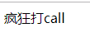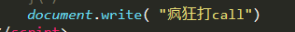

使用innerhtml写到html元素中

使用console.log（“”）写入到浏览器的控制台
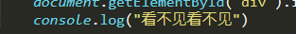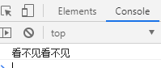

- 变量的命名规则是什么?如何声明一个变量?举例说
- 第一个字符必须是字母，—或$,其后的字符可以是数字
- 严格区分大小写，命名要有一定的含义
- 建议用小驼峰规则来命名
- JavaScript中的关键字不能作为变量名
- Javascript中的保留字不能作为变量名
- 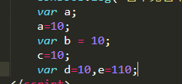
- js有几种数据类型?如何判断数据类型
5种原始类型 string字符串 number数字 boolean 布尔（ture false） undefined 未定义 null空
符合数据类型：数组（Array）对象（Object），函数（Function）
基本数据类型的值只有1个，而复合数据类型的值可以有多个。也可以通过typeof运算符来判断数据类型
- 其它类型转换为字符串型的转换规则是什么?举例说明
Number类型转换字符串后为 NaN,0,或数值对应的字符串
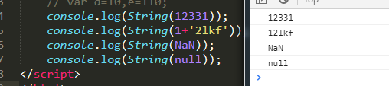
Null转换后为“null”字符串
Boolean转换后为“ture”或“false”
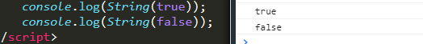
Undefined转换后为字符串“undefined”
Object转换 若对象不存在则为“undefined”若对象存在为其toSt（）方法得值
- 其它类型转换为数字类型的转换规则是什么?举例说明
String 若内容全部为数字则为相应的数字，否则全为NaN
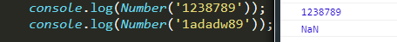
Null 转换为0
Boolean ture转换为1 false转换为0
Undefined 转换为NaN
Object 转换为NaN

- 其它类型转换为布尔类型的转换规则是什么?举例说明
“”或’’ 0 0.0 NaN undefined null转换为布尔型后结果都为flash
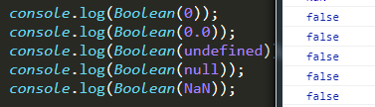
其他的转换后去全部为ture
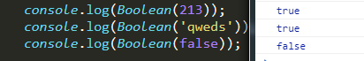

- 如何判断一个数据是非数字?
在JS中可以使用isNaN（）函数来判断变量是否为非数字
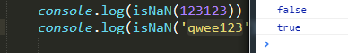
- 什么情况下一个数据是undefined类型
定义了变量但没有赋值，使用了1一个并未定义的变量，或者使用了一个不存在的对象属性时js会返回underfined
- 举例说明++a和a++的区别
++a是先运算在进行赋值
a++是先进行赋值在运算
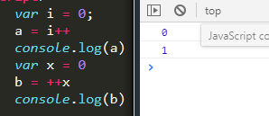
- 举例说明==和===的区别
- 举例说明a+=100的含义
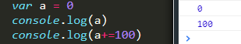
- 举例说明三元运算符的使用
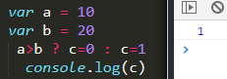
- 举例说明运算符优先级的顺序
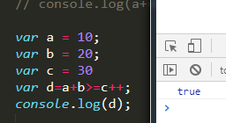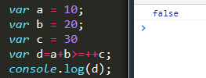比较优先级小于算术的优先级

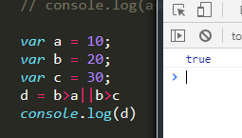比较优先级大于逻辑的
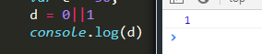逻辑优先级大于赋值的优先级
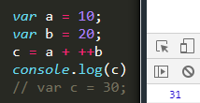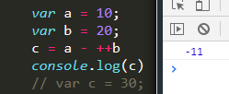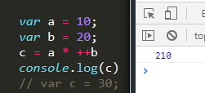一元大于二元
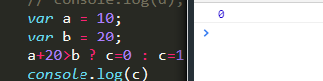二元大于三元

